clearai-dsh
在 DeepSeek Harness 上构建可信本体
认识论是路径 · 本体是结果 · 每条边都带来源与验证记录
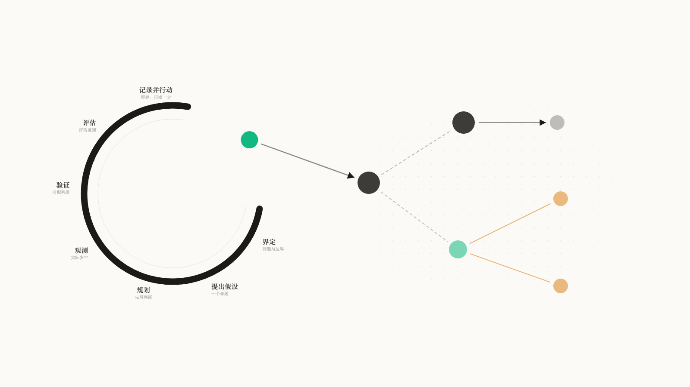
认识论循环（左）长出领域本体（右）——绿点是循环落定的事实，也是本体的第一个节点

15 套件 1618 条断言 · 29 个意图工具 · 6808 行内核 · Apache-2.0
npx clearai-dsh install

1、我们在解决什么问题
用 AI Agent 做过正经研究的人大概都撞过这堵墙。
你让模型调研一个技术选型，它给你一份漂亮的分析。有结构、有数据、有结论。你读完觉得有道理，准备拿去汇报。
然后有人问："这个结论怎么验证的？证据在哪？"
你翻聊天记录。证据散落在十几轮对话里，有的在工具输出里，有的在模型自己的推理链里，有的根本没有。你甚至不确定模型是推理出来的还是编出来的。
这件事的本质：Agent 架构里没有一个地方存放"这个结论凭什么成立"。聊天记录不存这个，向量数据库不存这个，LangGraph 的 state graph 也不存这个。
同时，你希望研究产出能积累——今天做完的调研，明天换一个人还能接着用。积累需要一个结构化的形态。
我们的判断：这个形态是领域本体（domain ontology），而让本体里的每条边都可信的那套工艺是认识论循环（epistemic loop）。ClearAI 把两者做成了一个 DSH 插件：
AI 在你的项目中逐步建立领域本体。概念、关系和事实都带有来源，经过验证后才进入知识结构。

2、本体是终点，认识论是到达终点的路
两个词经常被混着用，先把关系说清楚。
本体论（ontology）回答的问题是：这个世界有哪些类的东西？它们之间有什么关系？在工程语境里，本体的产出是一组概念、一组谓词、一组实例和它们之间的关系——一个结构化的知识库。
认识论（epistemology）回答的问题是：一个信念凭什么算知识？证据怎么支持结论？在工程语境里，认识论的产出是一套验证机制——判据怎么登记、证据怎么分级、结论怎么裁决。
两者的关系用一个比喻：
- 本体是房子——你要住的地方，最终交付的东西。
- 认识论是施工规范——地基怎么打、钢筋怎么焊、验收怎么做。
没有施工规范的房子也能盖起来，看起来像模像样。但你敢住吗？
市面上绝大多数"AI + 知识图谱"的做法是：让 LLM 从文本里抽取实体和关系，直接画到图上。这相当于让一个没有资质的承包商凭感觉盖房子。速度很快，外观很漂亮，但你不知道墙里有没有钢筋。
ClearAI 的做法：每一块砖（每一条断言）都要过验收（验证循环），验收记录（证据链）跟着砖走，房子盖完时每面墙都可以追溯到验收单。
本体是交付物，认识论是质量体系。缺了质量体系的交付物，不敢用。

3、可信本体的三条判据
一个本体要配得上"可信"这两个字，至少满足三条：
① 每条边有出处。 这条断言"铸锭的氧含量是 10 ppm"——谁测的？怎么测的？在哪条证据链上？没有出处的边和编造的边没有区别。
② 矛盾能被自动发现。 两条已确认的事实挂在同一个单值谓词、同一个主体、不同取值上——数学上不可能同时为真——系统必须自动报出来。
③ 状态可以回放到零。 从当前的完整状态出发，能一步步还原回最初的事件流。每一条边的诞生过程都可审计。
ClearAI 的全部架构都在为这三条服务。

4、本体的形态：词汇先于句子
一个可信本体的地基是领域语言——先定好用什么词，再用这些词说话。

概念与谓词

RegisterTerm({
id: "ingot",
label: "铸锭",
gloss: "立式半连续铸造产出的单根金属锭",
basis: "工艺手册第 6.1 节" // ← 必填：这个词的出处
})

RegisterPredicate({
id: "oxygen_ppm",
label: "氧含量检测值",
domain: "ingot", // 主词域
range: { form: "quantity", unit: "ppm" },
functional: true, // ← 单值：同一铸锭只有一个读数
basis: "ASTM E2575"
})

注意 functional: true。这是本体工程里的经典约束（描述逻辑里叫 functional property）：同一主体只能有一个取值。它的作用马上会看到——冲突检测靠它。
每条词汇带 basis 登记。没有依据不收。修订留版本（旧值不删）。废止写原因（黏性废止，没有删除操作）。语义变化必须换 id。
这是本体工程的底线：如果一个词的含义可以随时变，建立在它之上的所有断言都是沙上城堡。

类型化断言

{
predicate: "oxygen_ppm",
subject: { id: "INGOT-3", type: "ingot" },
object: { kind: "quantity", value: 10, unit: "ppm" }
}

值形态有五种，每种有明确的工程语义：
形态 | 含义 | 工程价值
statement | 一句可验证的陈述 | 最低门槛的结构化
quantity | 数值 + 单位 | 可比较、可检冲突
formula | 指向可重跑的公式文件 | 可复现
code | 指向可执行的代码 | 可执行验证
reference | 指向外部来源（DOI / 标准号） | 可追溯

两张图
本体图：概念是节点，is_a 和谓词是边。回答"这个领域允许表达什么"。它可以在零事实的状态下存在——先立词，再提假设。语言先于句子。
实体图：实例是节点，断言是边，每条边带支持等级。回答"已经验证出了什么"。只有经过验证的实例和关系才会出现在实体图中。
两张图都是纯函数投影——从事件流算出来的。改不了，也不用同步。点节点或边，右侧打开知识 Inspector。
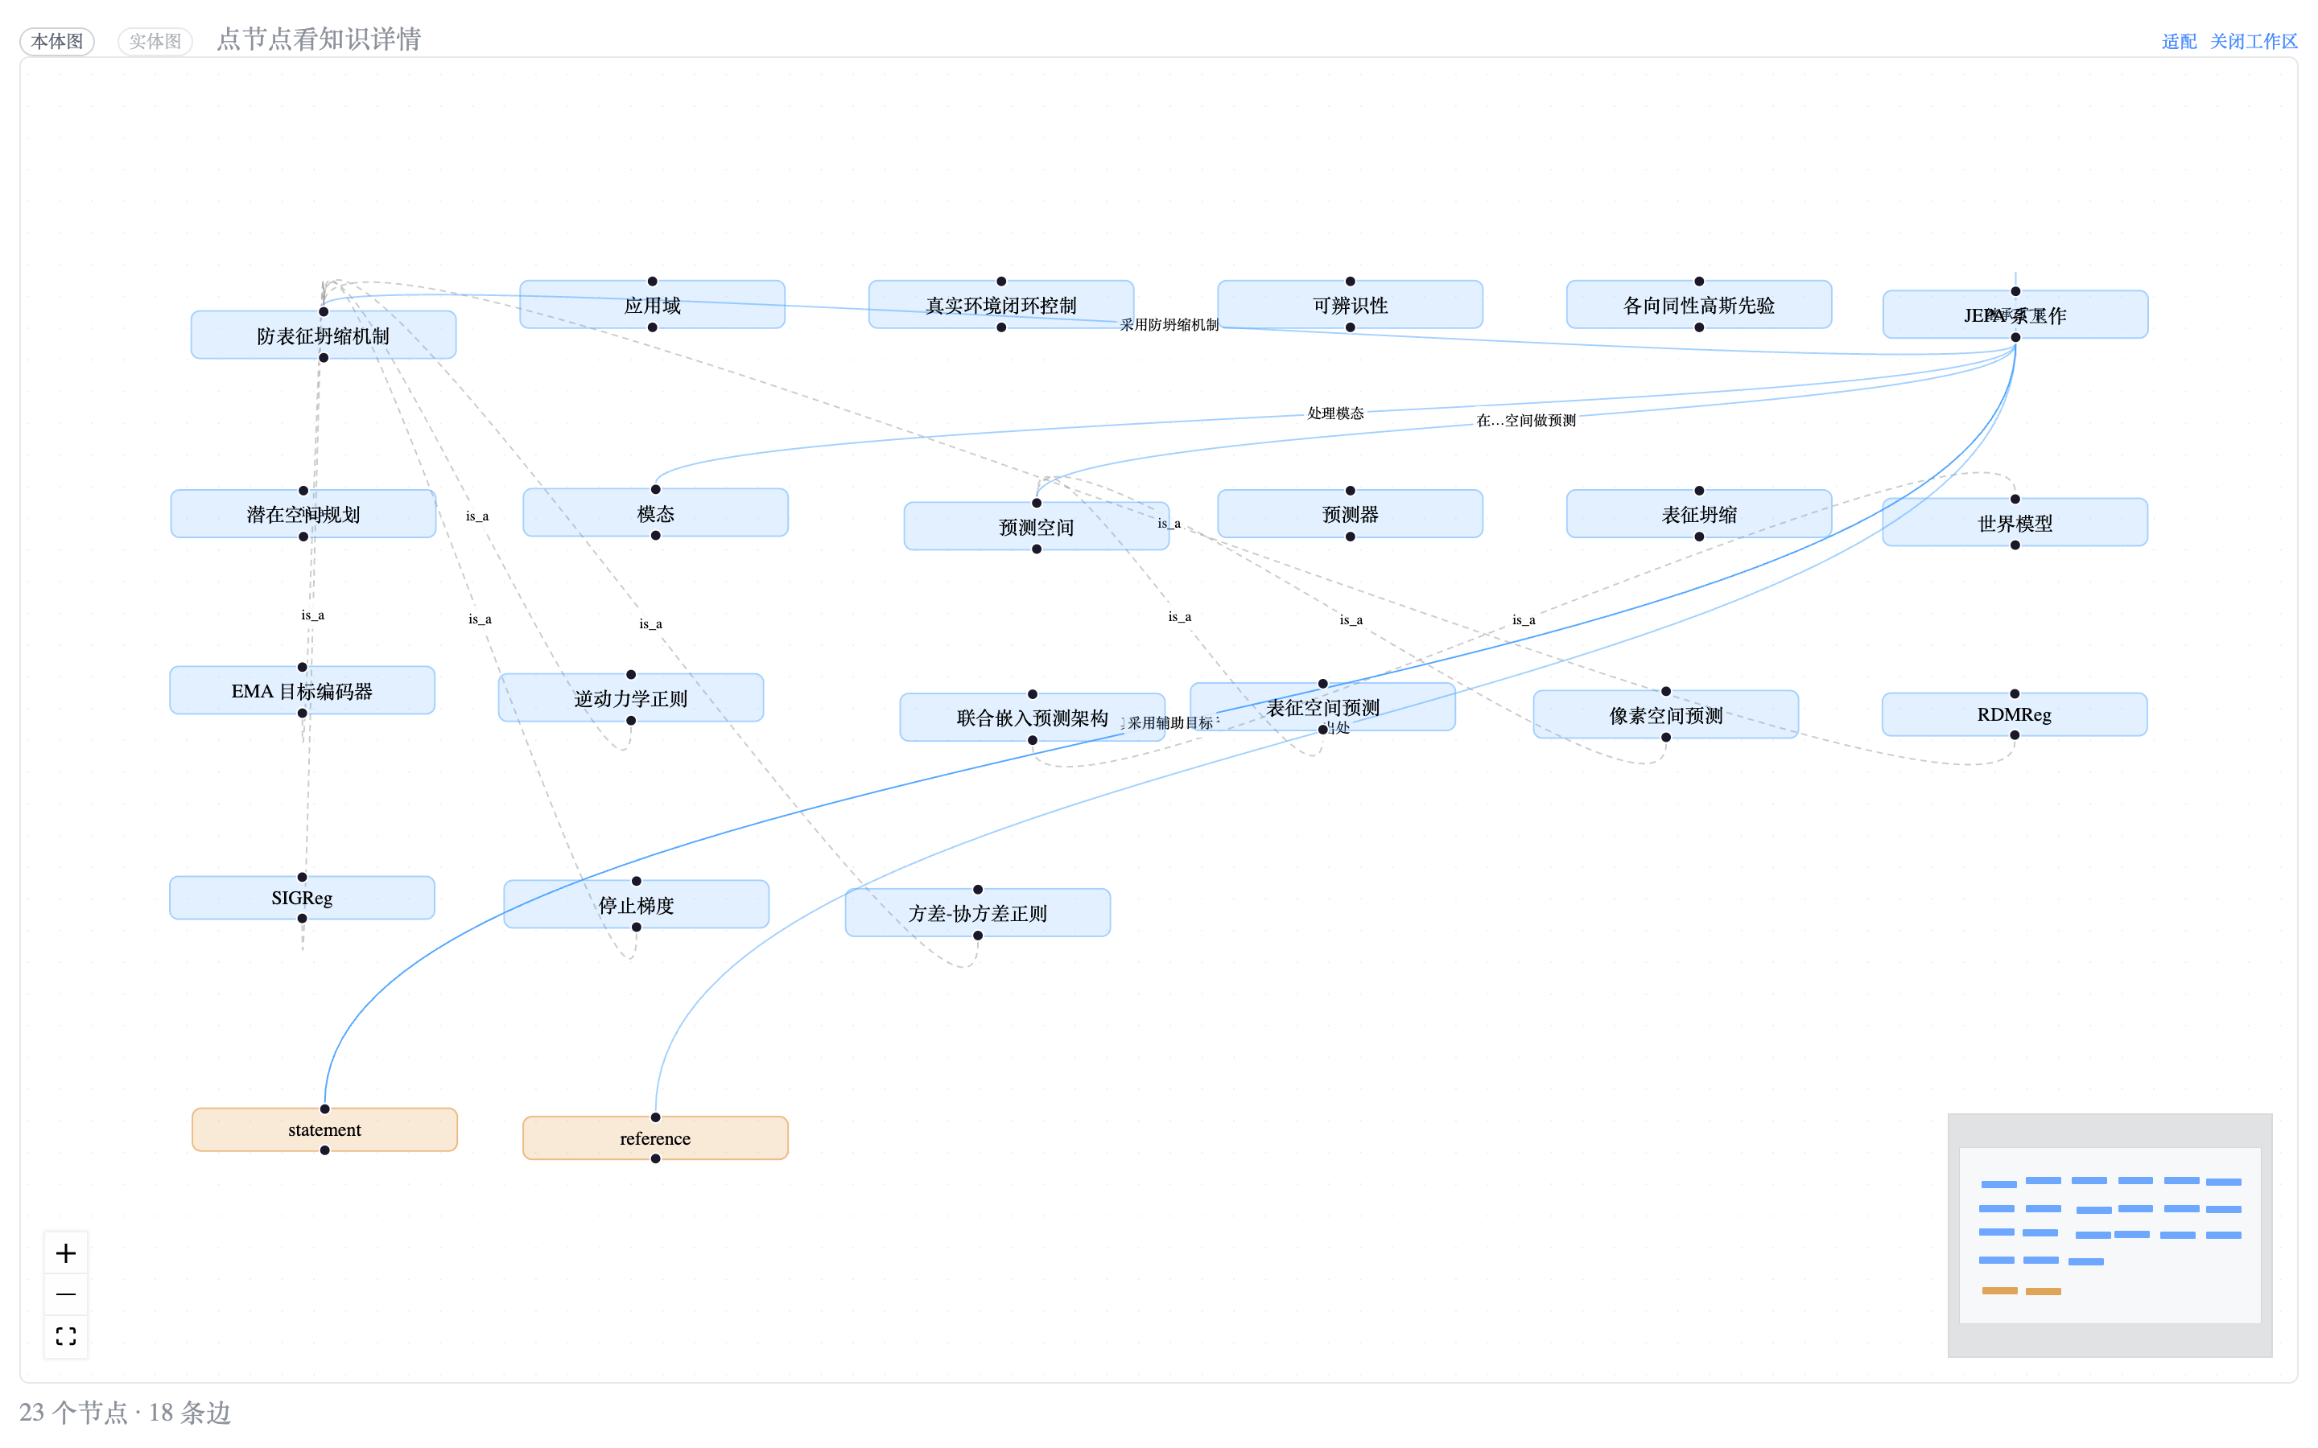
产品里真实的一张本体图——素材来自一场真会话的投影：23 个节点、18 条边，左上角「本体图 / 实体图」一键切换
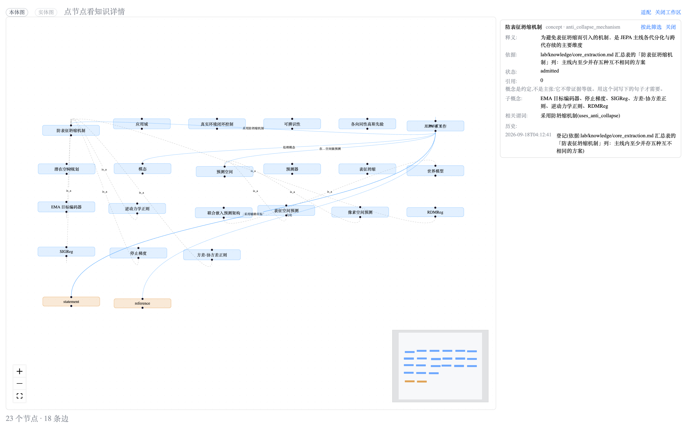
点节点或边：知识 Inspector 给出释义、依据、状态、子概念、相关谓词与登记 / 修订史
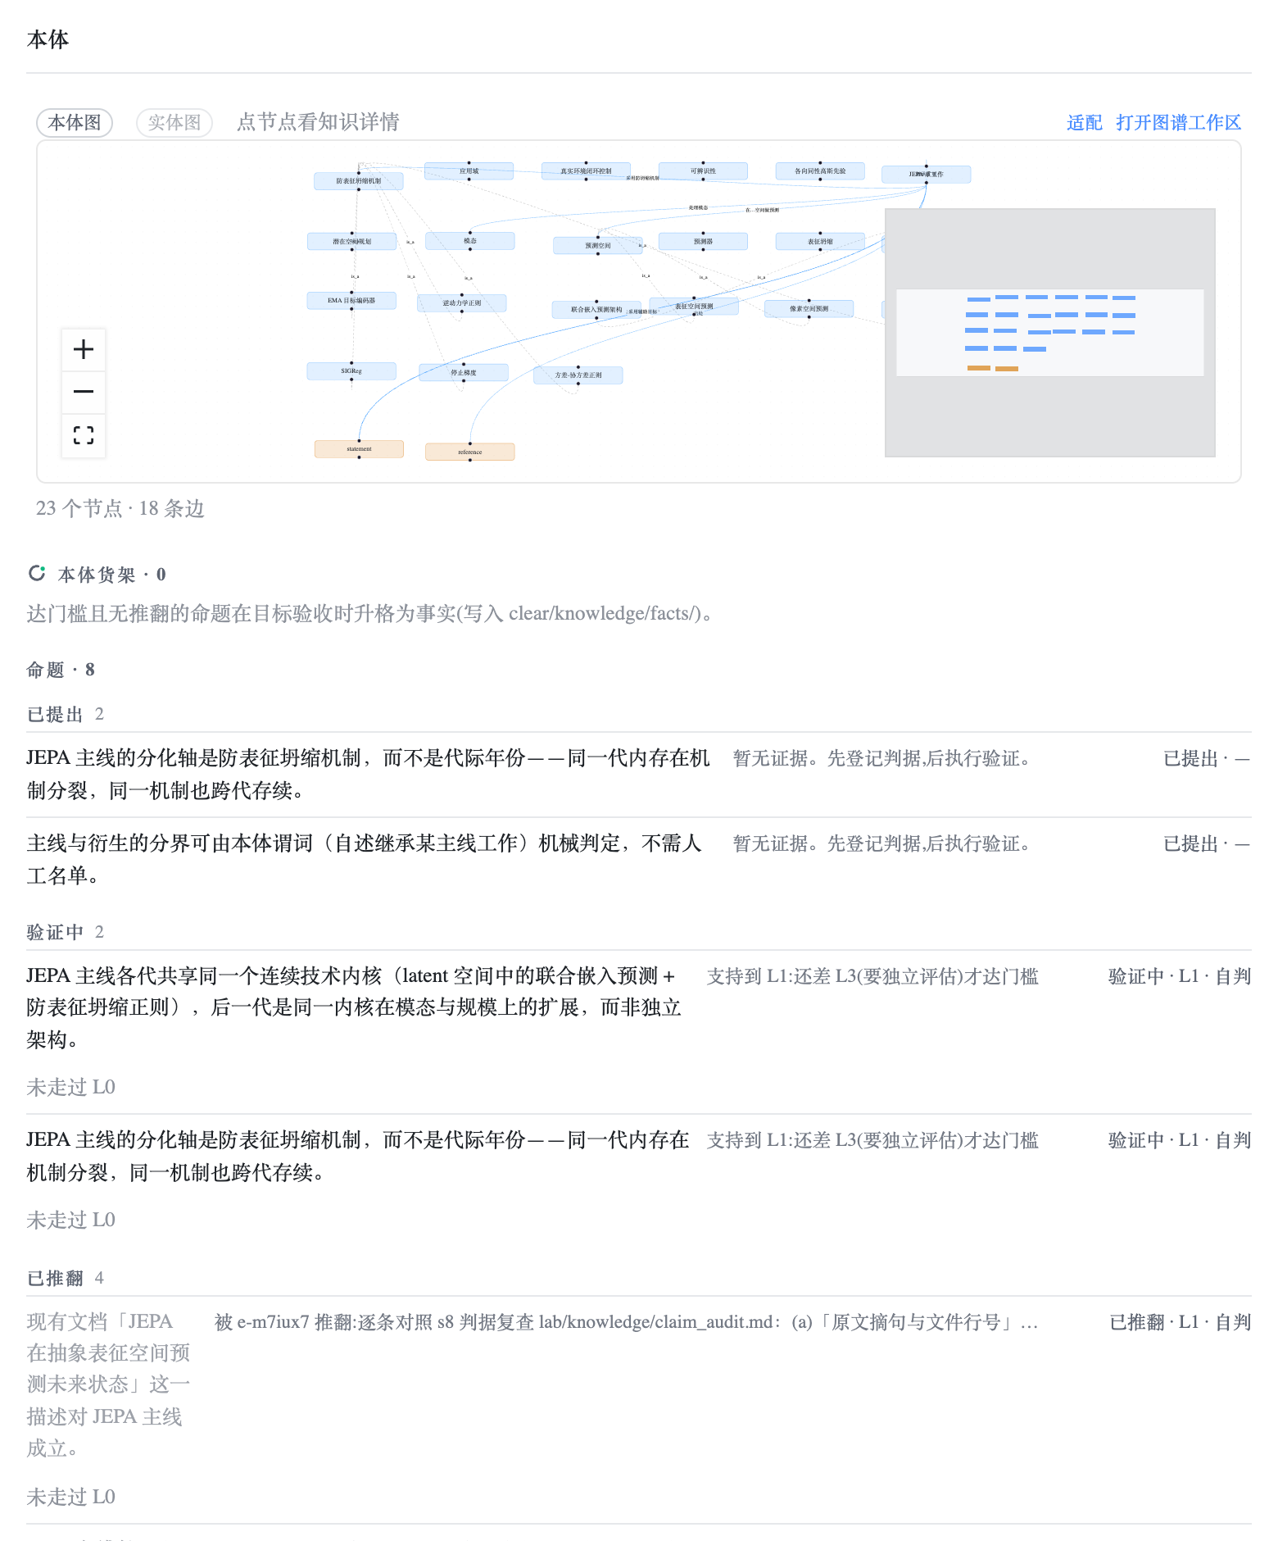
本体格：图带（本体图|实体图切换）+ 本体货架 + 在验命题（已提出 / 验证中 / 已推翻）
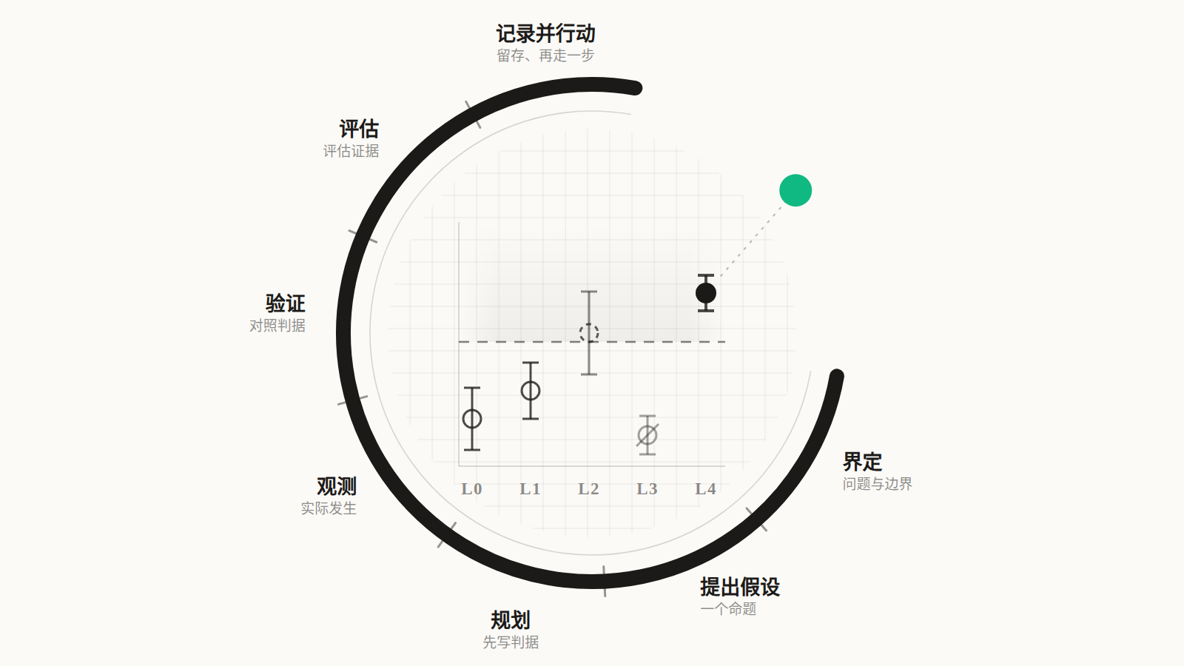
认识论循环的读数面：L0–L4 等级轴、事先登记的阈值虚线、五个带误差棒的观测——被支持的填实、被推翻的留在原位打斜杠

5、认识论：让每条边"挣"到位置的那套工艺
认识论循环在 ClearAI 里不是流程图，是写进工具 schema 的强制约束。

判据先行（Pre-registration）

SetGoal({
claim: "催化剂 A 的转化率优于 B",
refute_when: "复测显示 A 的转化率低于 B", // ← 必填
done_criteria: "三次独立实验的均值差 > 5%", // ← 必填
promote_at_level: "L3" // ← 至少过独立评估
})

refute_when 不填，schema 拒绝。你无法在看到结果之后再编一个恰好命中的判据。
在科学方法论里这叫 pre-registration，是防 HARKing 的金标准。临床试验、心理学预注册——凡是出过"可重复性危机"的领域，最后都走到这一步。

模型没有"宣告完成"的字段
29 个意图工具里，没有任何一个接受 status: "done" 之类的参数。推进只经 AdvancePlan，它需要 evidenceId——指向一条已落盘的证据。
效果：模型没法"说它做完了"。要么交出证据，要么那步就还开着。

高等级不能自判
结论分五级（L0–L4）。L3 以上必须有独立评估者——一个 fresh-context 子会话，只有只读工具面，看不到做这件事的模型的推理过程。做的人不判自己。
这在认识论里叫 inter-rater reliability。ClearAI 的实现：每个 L3+ 步骤自动派遣评估者子代理，它的裁决落在自己的证据链上。

证伪保留
推翻 ≠ 删除。被推翻的假设留在原位，标"已推翻"，连同推翻它的证据一起展示。
波普尔说一个理论的价值在于它能被证伪。ClearAI 的实现：证伪了的结论也是知识——"哪条路不通"和"哪条路通"同样有价值。它们都留在本体里。

知识任务是原生行为，不是另一个模式
本体、实体、认识论早就在仓库里，但普通研究的最短路径仍然是「检索 → 总结 → 写报告」——要建本体，得用户先想起来说一句。这不是能力缺口，是接线缺口。
修法不是多加一段提示词，而是把知识任务的判据做成结构的：目标还开着，并且带着登记过的假设——立约本身就是模型已经做出的承诺。满足这条，系统自己进入知识模式：
- 知识预检（只读）：现在有哪些可以复用的已知？
- 缺口（只读、算出来的）：还缺什么形态，每条指得出一个能补的动作；
- 知识门（拦截）：结案之前、派评估者之前，拦住没有形态的核心结论。
普通问答从不立约，于是从不进这一档——零成本契约。真跑给了一个反直觉的结论：改变行为的其实是缺口的可见性，不是门。所以两者都留下：可见性负责让它想做，门负责不让它绕过。

6、冲突：可信本体的试金石
说一个具体场景（虚构，机制输出是真实的）。
一个材料实验室在研究某个合金的热处理工艺。两个假设分别验证后升格成了事实：
- 事实 f-001：quench_rate(specimen-3) = 45 °C/s（L2，两条证据）
- 事实 f-002：quench_rate(specimen-3) = 62 °C/s（L3，独立评估者确认）
quench_rate 被登记为单值谓词——同一试样只有一个淬冷速率。两条事实同主体、同谓词、不同取值。
系统自动报出：

冲突 1 对
quench_rate · specimen-3:
f-001 (quantity:45:°C/s) L2
f-002 (quantity:62:°C/s) L3
—— 只暴露，不裁决；撤回或维持由人决定

系统不动任何一侧。因为系统没有能力裁决真值。也许 f-001 的测量方法有系统误差，也许 f-002 的试样其实不是同一块。判断需要人来做——但发现冲突不需要人来做，数学就够了。
注意：这件事的前提是谓词有 functional: true 的 schema 声明。抽取出来的图没有 schema——所以抽取式的知识图谱工具做不了这件事。这是"登记本体"和"抽取本体"的根本区别。

7、架构：三条纪律
浅看源码结构：

ui/lib/domain-language.js 758 行 判据纯函数（词汇/断言/冲突/投影）
ui/lib/fold.js 2675 行 事件折叠（50 个分支，纯函数）
ui/lib/client.js 3903 行 面板（React，只读投影）
preset/plugins/clearai-kernel.js 6808 行 内核（29 个意图工具 + 货架）
preset/plugins/prompts.js 385 行 提示词段（23 段在场）

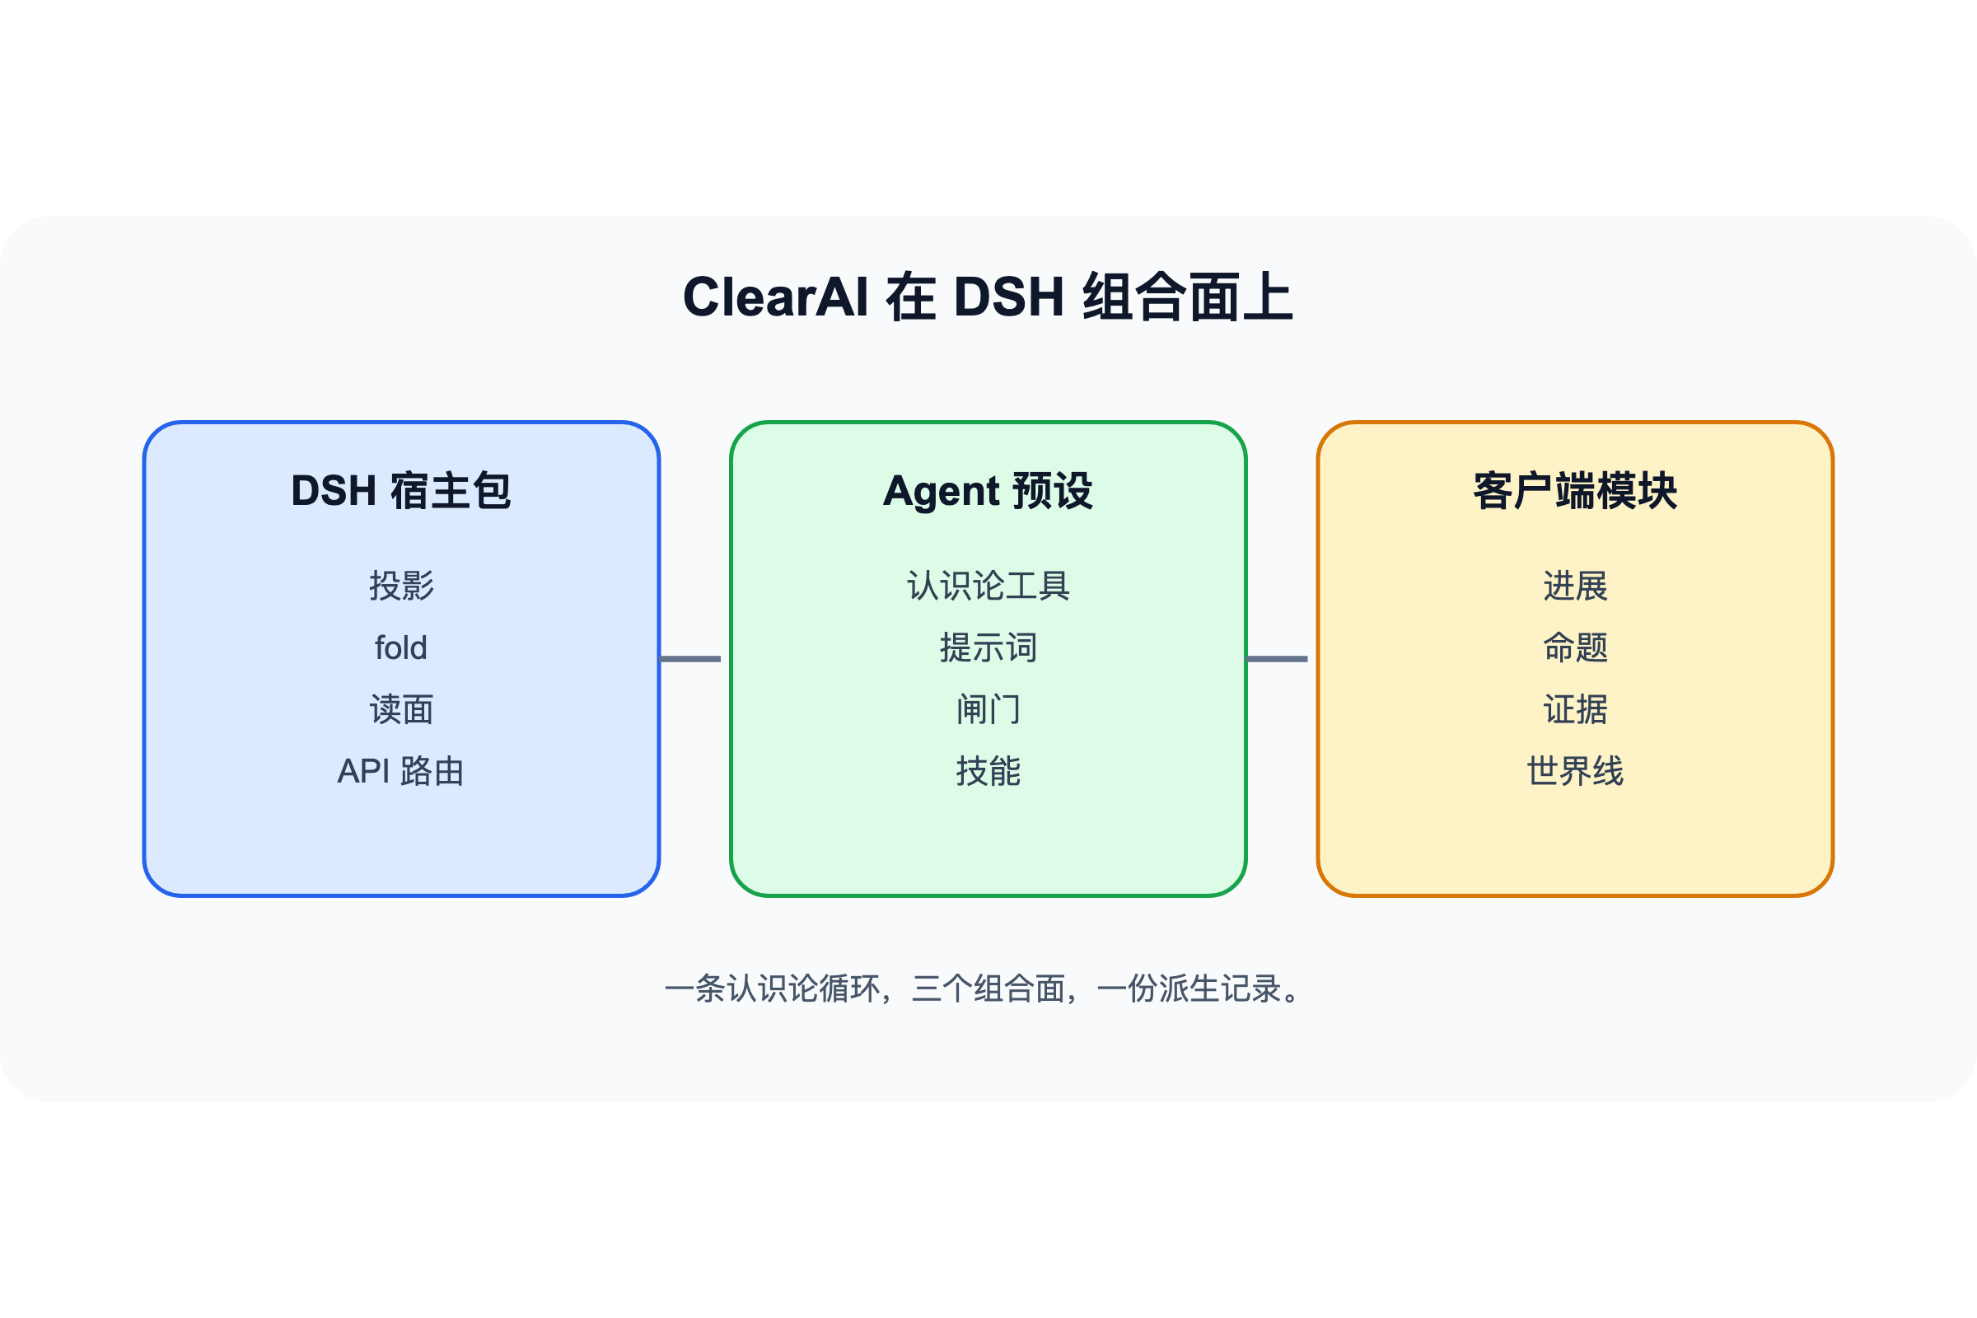
ClearAI 在 DSH 中的位置：认识论层加在组合面上——宿主包 + agent 预设 + 客户端模块
总量 14,500 行出头。三条架构纪律挡住了大量复杂度：

账本是唯一权威，面板只是投影
所有状态变更落成事件（event sourcing）。面板读的是投影——fold.js 从事件流算出当前状态的纯函数。没有第二份存储。你看到的每一个数字都是现场算出来的。状态可从零重放，审计就是读事件流。
这一条直接对应可信判据第三条：状态可以回放到零。

DSH 引擎一行没改
ClearAI 跑在 DeepSeek Harness 的组合面上——宿主包 + agent 预设 + 客户端模块。没有 fork，没有 patch。

判据只有一份
词汇校验、断言校验、值形态检查、冲突推导——全部在 domain-language.js 一个纯函数模块里。模型工具、人门动词（面板编辑）、折法三个面调同一份判据。
规则如果写在两处，一定漂移。漂移那一刻，可信承诺就塌了。

8、和现有方案比什么
维度 | 抽取式图谱 | 手动本体 | ClearAI
边的来源 | 模型抽取 | 专家录入 | 验证循环产出
边的可信度 | 无法保证 | 依赖专家 | 每条边带证据链（L0–L4）
冲突检测 | 不做 | 需手动约束 | 单值谓词违反自动报出
负知识 | 丢弃 | 不存 | 被推翻的留作本体的一部分
可审计性 | 不可审计 | 部分可审计 | 全量回放到零

ClearAI 的定位是在单个项目里，让 AI 产出的知识经过验证后沉淀为可信本体。抽取式图谱擅长广度覆盖，手动编辑器适合标准化委员会——它们和 ClearAI 解决的是不同层面的问题。

9、适合谁
场景 | 适配度 | 价值
科研探索 | 极高 | 事前登记判据 + 证据分级 + 结论按概念检索 + 负知识保留
业务建模 / DDD | 高 | 概念与谓词即业务契约 + 单值约束自动检冲突 + 本体图可视化
技术调研 / 竞品分析 | 高 | 结论带出处 + 矛盾自动报出 + 多轮积累不丢失
大规模知识图谱构建 | 低 | 这是项目级工具，不是基础设施
日常代码生成 | 不适用 | 它是认识论工作台，Code Copilot 的活它不干

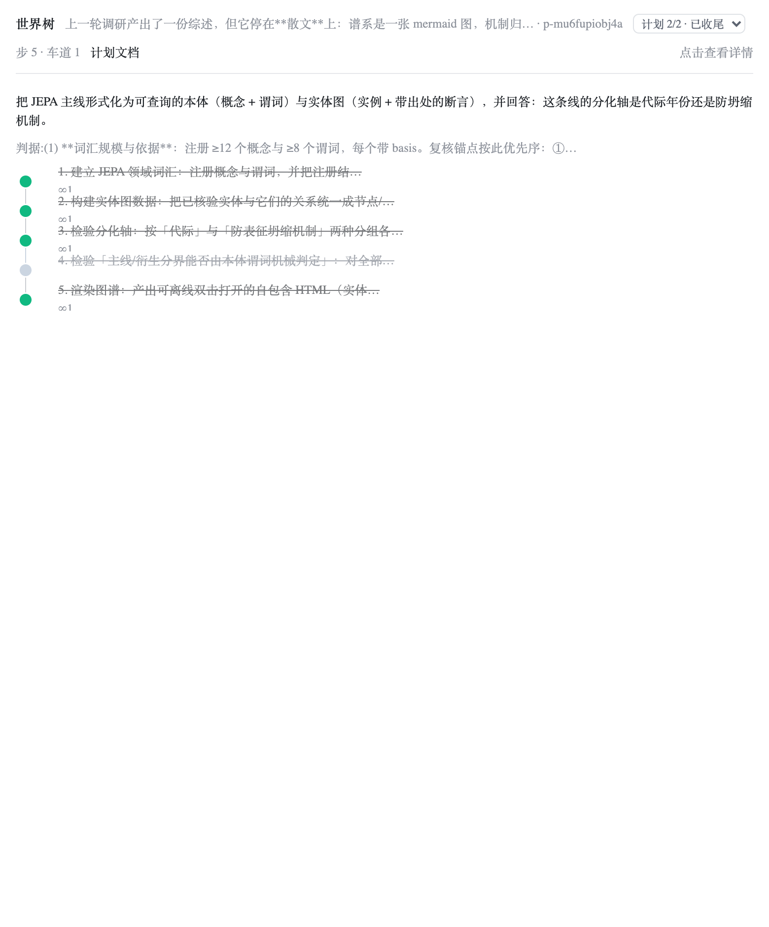
世界树：计划的拓扑与闸门——脊柱步、叉开的车道、收敛点、要你拍板的那一下

10、五分钟上手

npx clearai-dsh install

装完重启 dsh web（插件两半在运行中的进程里按 URL 缓存）。然后新建会话，点顶部的模式名，在预设列表里切换到 ClearAI——这是关键一步：默认的「标准模式」不会挂载认识论循环。ClearAI 的卡片描述就一句：「利用认识论循环构建可信本体。Build a trustworthy ontology through the epistemic loop.」
切到 ClearAI 模式之后，研究会在循环里长出本体——这是真跑会话的投影（23 个节点、18 条边）
发第一句话之前想好你的领域大概有哪几个概念。不用想全——词汇增量登记，漏了随时补。然后正常对话。该验证的时候系统走循环；该你裁决的时候（冲突、计划审阅），它在面板上等你。
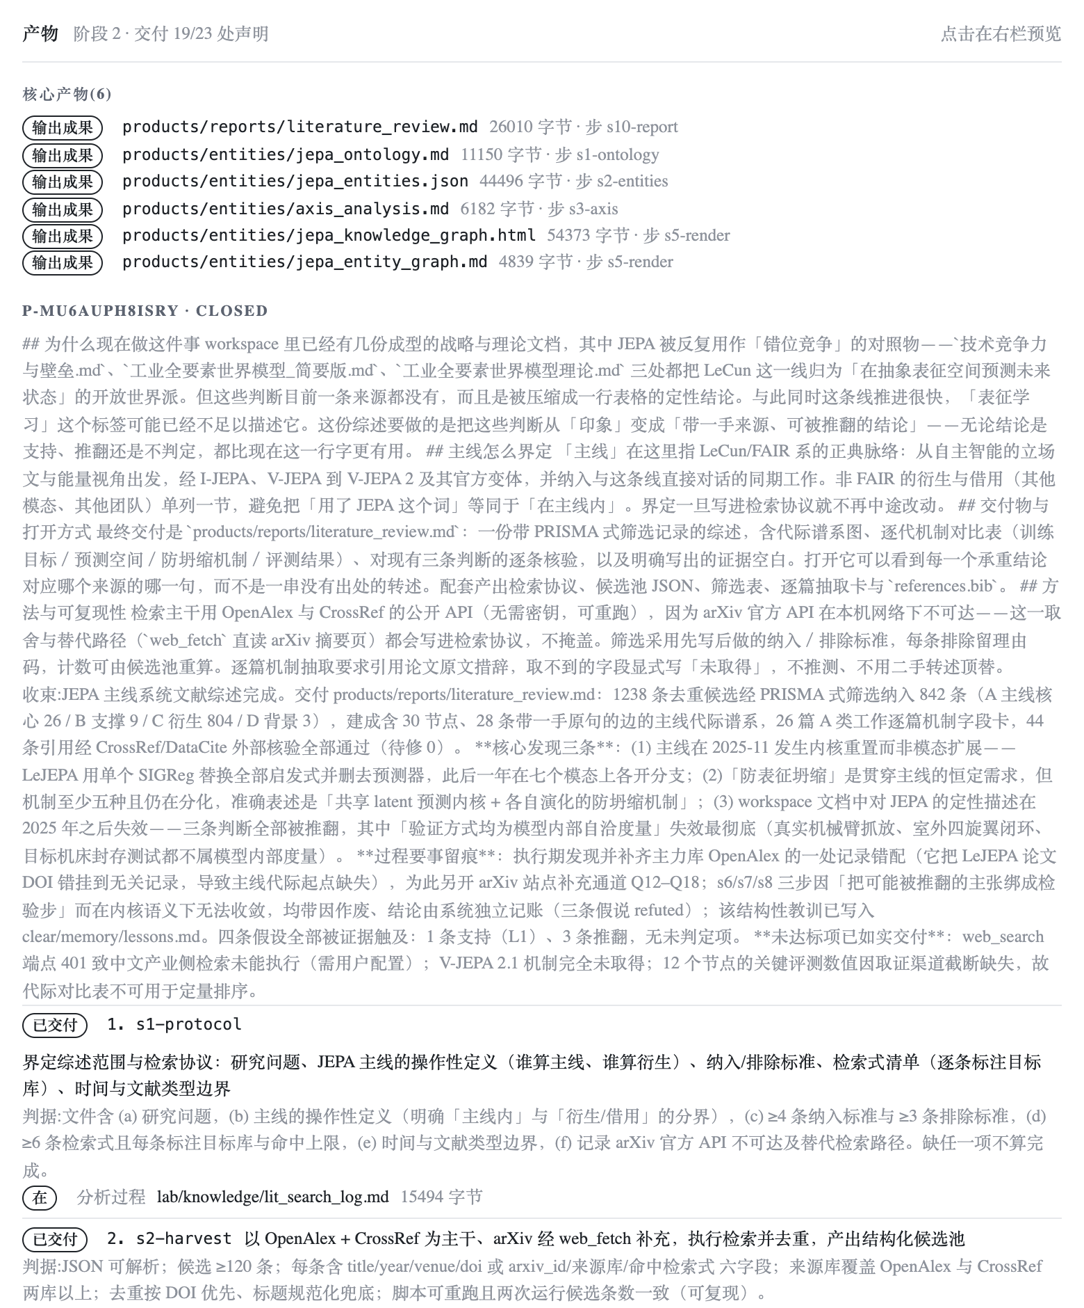
产物格：计划的声明交付与盘上真有的分开摆——每份产物多少字节、由哪一步交的，一眼可查

11、如实说边界
- 本体不跨项目。 一个项目一个本体。跨项目复用是 OWL 层的事。
- 没有删除。 废止是黏性的——留痕、标原因、不再被引用，但它还在。历史不可篡改是审计的前提。
- 不宣称 RSI。 我们提供自我改进系统需要的认识论底座，不宣称自己是 RSI。
- 浏览器长测还在收尾。 面板交互在结构级测试里全绿，真浏览器的长时间走查在 docs/known-gaps.md 里如实挂着。

总结：本体是结果，认识论是路
回到开头的问题：AI 做完研究，产出怎么积累、结论怎么取信。
ClearAI 给出的答案：
用认识论循环（判据先行 + 独立评估 + 证伪保留）做质量体系，让每一条边都带着证据链和验证等级进入本体——这样的本体，你敢在上面推理。
14,500 行代码。29 个工具。50 种事件。1618 条断言。每一行都在回答同一个问题：
这条边是怎么挣来的。

项目地址：github.com/Clearailhc/clearai-dsh
工作署名单位：基点起源 jidianqiyuan.com

